DSP-630R / DSP-630G / DSP-630Y
Ландшафтный громкоговоритель
Имитация под «Гриб»
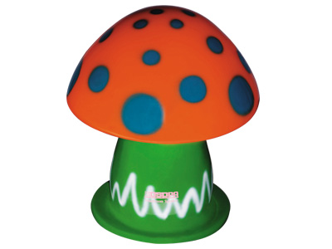
Функциональные особенности
- Предназначен для музыкальной трансляции в парках, скверах и т.д

Спецификация
Мощность |  | 15 Вт / 30 Вт
Уровень входного сигнала |  | 100 В
Размеры  динамиков | НЧ | 6,5” х 1
Размеры  динамиков | ВЧ | -
Чувствительность (1 м, 1 Вт) |  | 90 дБ
Звуковое давление (1 м) |  | 103 дБ
Частотный диапазон |  | 100 - 15 000 Гц
Размеры (Ш, В, Г), мм |  | 360х420х250
Вес |  | 9 кг

